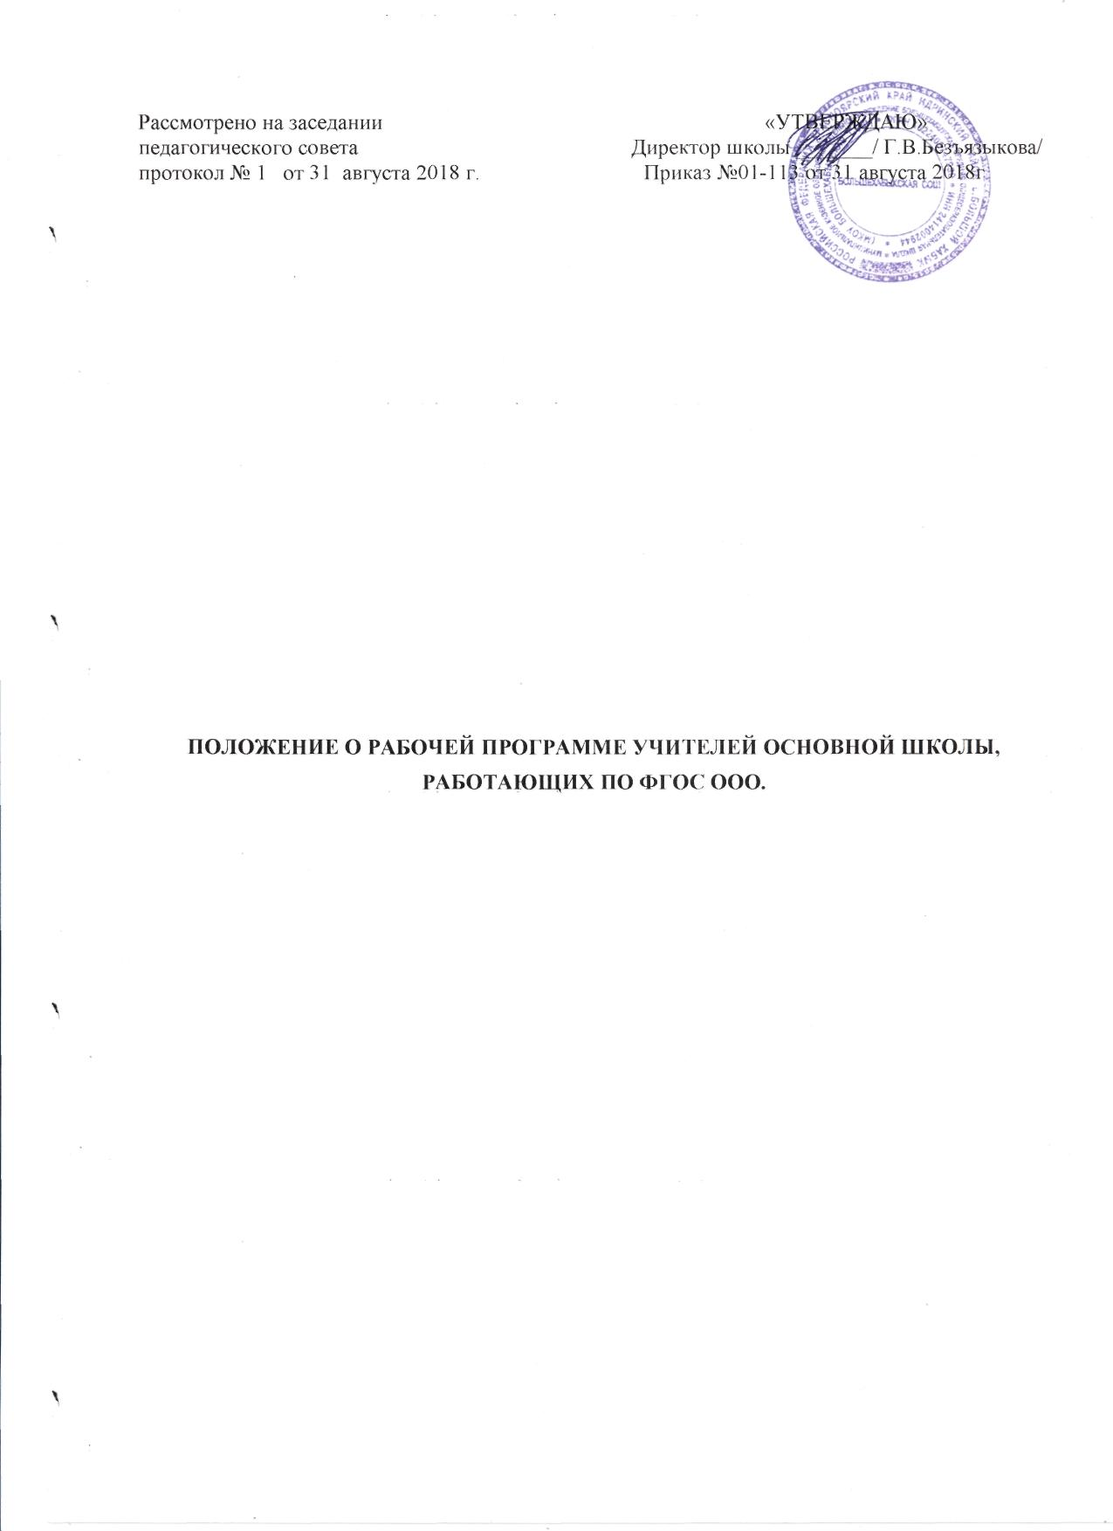
1. Общие положения

1.1. Настоящее Положение разработано в соответствии с законом «Об образовании в Российской Федерации», Государственного образовательного стандарта основного общего образования, Уставом муниципального казенного общеобразовательного учреждения Большехабыкской средней общеобразовательной школы и регламентирует порядок разработки и реализации рабочих программ педагогов.
1.2. Рабочая программа по учебному предмету – это нормативно-правовой документ, обязательный для выполнения в полном объеме, предназначенный для реализации требований ФГОС второго поколения к условиям и результату образования обучающихся по конкретному предмету учебного плана общеобразовательного учреждения (далее – ОУ).
1.3. Цель рабочей программы — создание условий для планирования, организации и управления образовательным процессом по определенной учебной дисциплине (образовательной области). Программы отдельных учебных предметов должны обеспечить достижение планируемых результатов освоения основной образовательной программы основного общего образования.
Задачи программы:
- дать представление о практической реализации компонентов государственного образовательного стандарта при изучении конкретного предмета (курса);
- конкретно определить содержание, объем, порядок изучения учебной дисциплины (курса) с учетом целей, задач и особенностей учебно-воспитательного процесса образовательного учреждения и контингента обучающихся.
1.4. Функции рабочей программы:
- нормативная, то есть является документом, обязательным для выполнения в полном объеме;
- целеполагания, то есть определяет ценности и цели, ради достижения которых она введена в ту или иную образовательную область;
- определения содержания образования, то есть фиксирует состав элементов содержания, подлежащих усвоению учащимися (требования к минимуму содержания), а также степень их трудности;
- процессуальная, то есть определяет логическую последовательность усвоения элементов содержания, организационные формы и методы, средства и условия обучения;
- оценочная, то есть выявляет уровни усвоения элементов содержания, объекты контроля и критерии оценки уровня обученности учащихся.
1.5. К рабочим программам, которые в совокупности определяют содержание деятельности ОУ в рамках реализации основной образовательной программы начального общего образования, относятся:
- программы по учебным предметам;
- программы элективных курсов, курсов по выбору;
- программы факультативных занятий.

2. Разработка рабочей программы

2.1. Разработка и утверждение рабочих программ по обязательным учебным предметам, элективным и факультативным курсам, программам по организации внеурочной деятельности относится к компетенции образовательного учреждения и реализуется им самостоятельно.
2.2. Рабочая программа разрабатывается учителем (группой учителей, специалистов по данному предмету).
2.3. Рабочие программы составляются на уровень обучения.
2.4. При составлении, согласовании и утверждении рабочей программы должно быть обеспечено ее соответствие следующим документам:
  - федеральному государственному образовательному стандарту основного общего образования;
  - требованиям к результатам освоения основной образовательной программы основного общего образования;
  - программе формирования универсальных учебных действий;
  - основной образовательной программе основного общего образования;
  - примерной программе дисциплины, утвержденной Министерством образования и науки РФ (или авторской программе, прошедшей экспертизу и апробацию);
  - федеральному перечню учебников.

2.5. Рабочая программа учебного предмета может быть единой для всех работающих в данной школе учителей или индивидуальной.
2.6. Рабочая программа учебного курса, предмета, дисциплины (модуля) является основой для создания учителем тематического планирования учебного курса на весь уровень обучения.
2.7. Если в примерной или авторской программе не указано распределение часов по разделам и темам, а указано только общее количество часов, учитель в рабочей программе распределяет часы по разделам и темам самостоятельно, ориентируясь на используемые учебно-методические комплекты и индивидуальные особенности обучающихся.

3. Структура, оформление и составляющие рабочей программы

3.1. Рабочая программа учебного предмета должна быть оформлена по образцу, аккуратно, без исправлений выполнена на компьютере. Таблицы вставляются непосредственно в текст.
Тематическое планирование представляется в виде таблицы.
3.2. Рабочие программы по элективным курсам и внеурочной деятельности составляются на основе учебной литературы при отсутствии авторской программы и учебно-методического комплекта.
3.3. Структура рабочей программы
- Титульный лист.
- Планируемые результаты освоения конкретного учебного предмета, курса.
- Содержание учебного предмета, курса.
- Тематическое планирование с указанием часов на каждую тему.
- Календарно-тематическое планирование
все остальные разделы плана на усмотрение учителя.

3.4. Структурные элементы рабочей программы педагога

Элементы  рабочей  программы | Содержание элементов рабочей программы
Титульный лист | - Приложение к ООП ООО МКОУ Большехабыкской СОШ ;  - название учебного курса, для изучения которого написана программа;  - указание уровня, на котором реализуется программа;
Планируемые результаты обучения освоения конкретного учебного предмета, курса  (составляется на уровень) | Требования к уровню подготовки учащихся, обучающихся по данной программе. Личностные, метапредметные и предметные результаты освоения конкретного учебного предмета, курса в соответствии с требованиями ФГОС и авторской программы конкретизируются для каждого класса; могут быть дифференцированы по уровням  Требования к подготовке учащихся по предмету в полном объеме совпадают с требованиями ФГОС и примерной (авторской) программой по предмету или примерными учебными программами (для интегрированного курса).  Требования задаются в деятельностной форме (что в результате изучения учебного предмета учащиеся должны знать, уметь, использовать в практической деятельности и повседневной жизни).
Содержание тем учебного курса  (составляется на уровень) | - перечень и название раздела и тем курса;  - необходимое количество часов для изучения раздела, темы;  - содержание учебной темы:  -основные изучаемые вопросы;  -практические и лабораторные работы, творческие и практические задания, экскурсии и другие формы занятий, используемые при обучении;
Тематическое планирование  (составляется на уровень) | - перечень разделов, тем и последовательность их изучения;  - количество часов на изучение каждого раздела и каждой темы;
Календарно-тематическое планирование (составляется ежегодно) | -сетка КТП состоит
  № урока по порядку | Тема урока | Дата проведения

3.5. Тематическое планирование
Таблица тематического планирования по (название предмета, курса) на … класс

№ п/п  дата | Тема урока.
1 | Раздел 1. …….. ( … ч )
1.1
1.2
2 | Раздел 2. ……. ( …. ч )
2.1
2.2

4. Механизмы разработки и утверждения рабочей программы.

Рабочая программа является приложением к ООП ООО
Рабочая программа анализируется руководителем МО или заместителем директора по УВР на предмет соответствия программы учебному плану общеобразовательного учреждения и требованиям государственного образовательного стандарта;
Все изменения, дополнения, вносимые педагогом в рабочую программу в течение учебного года, должны быть согласованы с заместителем директора по учебно-воспитательной работе.
Данное Положение вступает в силу со дня его утверждения. Срок действия не ограничен (или до момента введения нового Положения).

